1.（2016上海卷.8）在果蝇唾液腺细胞染色体观察实验中，对图3中相关结构的正确描述是
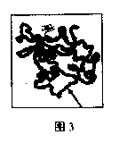
A. 图3 表示一条染色体的显微结构
B. 箭头所指处由一个DNA分子构成
C. 染色体上一条横纹代表一个基因
D. 根据染色体上横纹的数目和位置可区分不同种的果蝇
【答案】D
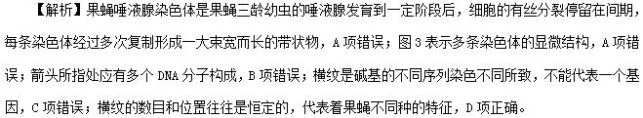
【考点定位】本题考查果蝇唾液腺细胞染色体的观察。
【名师点睛】本题考查对果蝇唾液腺细胞染色体的理解。属于容易题。解题关键是明确果蝇唾液腺染色体是果蝇三龄幼虫的唾液腺发育到一定阶段后，细胞的有丝分裂停留在间期，每条染色体经过多次复制形成一大束宽而长的带状物。本题易错选B项。错因在于混淆了果蝇唾腺染色体和常见染色体图像的区别。
2.（2016上海卷.28）在DNA分子模型的搭建实验中，若仅有订书钉将脱氧核糖、磷酸、碱基连为一体并构建一个含 10对碱基（A有6个）的DNA双链片段，那么使用的订书钉个数为
A.58 B.78C.82D.88
【答案】C
【解析】构成一个脱氧核苷酸需要2个订书钉，20个个脱氧核苷酸总共需要40个；一条DNA单链需要9个订书钉连接，两条链共需要18个；双链间的氢键数共有20Error: Reference source not found总共需要订书钉40Error: Reference source not found
【考点定位】本题考查DNA的结构。
【名师点睛】本题考查DNA双螺旋结构模型中的化学键。属于中档题。解题关键是熟悉DNA的三种组成成分之间、基本单位之间、双链之间的连接方式。
3.（2016上海卷.29）从同一个体的浆细胞（L）和胰岛B细胞（P）分别提取它们的全部mRNA(L-mRNA和P-mRNA),并以此为模板在逆转录酶的催化下合成相应的单链DNA（L-cDNA和P-cDNA）。其中，能与L-cDNA互补的P-mRNA以及不能与P-cDNA互补的L-mRNA分别含有编码
①核糖体蛋白的mRNA
②胰岛素的mRNA
③抗体蛋白的mRNA
④血红蛋白的mRNA
A. ①③ B.①④ C.②③ D.②④
【答案】A
【考点定位】本题考查细胞分化、基因文库。
【名师点睛】本题考查细胞分化的实质、cDNA构建方法。属于中档题。解题关键是理解细胞分化过程中遗传物质不变，只是基因的选择性表达。
4.（2016上海卷.30）大量研究发现，很多生物密码子中的碱基组成具有显著地特异性。图10 A所示的链霉菌某一mRNA的部分序列整体大致符合图10 B所示的链霉菌密码子碱基组成规律，试根据这一规律判断这段mRNA序列中的翻译起始密码子（AUG或GUG）可能是
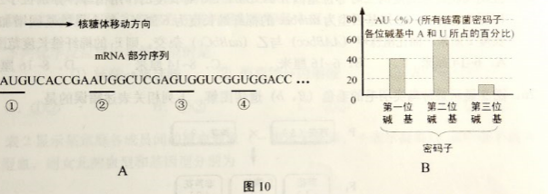
A.① B.② C.③ D.④
【答案】D
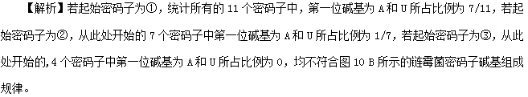
【考点定位】本题考查遗传信息的表达。
【名师点睛】本题考查遗传密码的阅读。属于较难题。解题关键是正确理解图B中的信息，通过估算的方式，判断从某一密码子开始，图10 A所示的链霉菌某一mRNA的部分序列是否符合图10 B所示的链霉菌密码子碱基组成规律。
5.（2016海南卷.13）某种RNA病毒在增殖过程中，其遗传物质需要经过某种转变后整合到真核宿主的基因组中。物质Y与脱氧核苷酸结构相似，可抑制该病毒的增殖，但不抑制宿主细胞的增殖，那么Y抑制该病毒增殖的机制是
A.抑制该病毒RNA的转录过程
B.抑制该病毒蛋白质的翻译过程
C.抑制该RNA病毒的反转录过程
D.抑制该病毒RNA的自我复制过程
【答案】C
【解析】RNA病毒的遗传物质需要经逆转录形式成DNA，然后整合到真核宿主的基因组中，Y物质与脱氧核苷酸结构相似，应抑制该病毒的逆转录过程。
【考点定位】病毒
【名师点睛】三个方面巧判中心法则五过程
(1)从模板分析
①如果模板是DNA，生理过程可能是DNA复制或DNA转录；
②如果模板是RNA，生理过程可能是RNA复制或RNA逆转录和翻译。
(2)从原料分析
①如果原料为脱氧核苷酸，产物一定是DNA，生理过程可能是DNA复制或逆转录；
②如果原料为核糖核苷酸，产物一定是RNA，生理过程可能是DNA转录或RNA复制；
③如果原料为氨基酸，产物一定是蛋白质(或多肽)，生理过程是翻译。
(3)从产物分析
①如果产物为DNA，生理过程可能是DNA复制或RNA逆转录；
②如果产物为RNA，生理过程可能是RNA复制或DNA转录；
③如果产物是蛋白质(或多肽)，生理过程是翻译。
6.（2016江苏卷.1）下列关于探索DNA是遗传物质实验的相关叙述，正确的是
A.格里菲思实验中肺炎双球菌R型转化为S型是基因突变的结果
B.格里菲思实验证明了DNA是肺炎双球菌的遗传物质
C.赫尔希和蔡斯实验中T₂噬菌体的DNA是用³²P直接标记的
D.赫尔希和蔡斯实验证明了DNA是T₂噬菌体的遗传物质
【答案】D
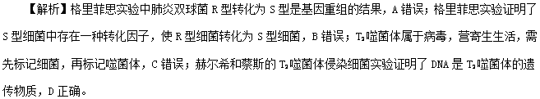
【考点定位】肺炎双球菌转化实验，T₂噬菌体侵染细菌实验
【名师点睛】此题是对DNA是遗传物质的实验证据的考查，解答本题的关键在于理解格里菲思的肺炎双球菌体内转化实验、艾弗里肺炎双球菌体外转化实验、赫尔希和蔡斯的T₂噬菌体侵染细菌实验；切记T2噬菌体属于细菌病毒，不能进行独立新陈代谢，只能寄生在活细胞中，不能直接用培养基培养。
7.（2016新课标2卷.2) 某种物质可插入DNA分子两条链的碱基对之间，使DNA双链不能解开。若在细胞正常生长的培养液中加入适量的该物质，下列相关叙述错误的是
A.随后细胞中的DNA复制发生障碍 B.随后细胞中的RNA转录发生障碍
C.该物质可将细胞周期阻断在分裂中期 D.可推测该物质对癌细胞的增殖有抑制作用
【答案】C
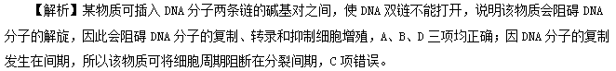
【考点定位】遗传信息的传递和表达、细胞增殖
【名师点睛】解答本题的关键在于抓住“某种物质可插入DNA分子两条链的碱基对之间，使DNA双链不能解开”这一解题的信息和切入点，从中挖掘出隐含的信息：该物质具有阻碍DNA分子解旋的作用，凡是涉及到DNA分子解旋的生理过程都会受到该物质的影响，进而结合各选项的问题情境逐一分析作答。
8.（2016江苏卷.18）近年诞生的具有划时代意义的CRISPR/Cas9基因编辑技术可简单、准确地进行基因定点编辑。其原理是由一条单链向导RNA引导核酸内切酶Cas9到一个特定的基因位点进行切割。通过设计向导RNA中20个碱基的识别序列，可人为选择DNA上的目标位点进行切割（见右图）。下列相关叙述错误的是
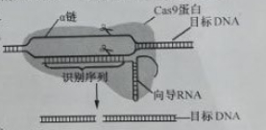
A. Cas9蛋白由相应基因指导在核糖体中合成
B. 向导RNA中的双链区遵循碱基配对原则
C. 向导RNA可在逆转录酶催化下合成
D. 若α链剪切点附近序列为……TCCACAATC……
则相应的识别序列为……UCCACAAUC……
【答案】C
【解析】蛋白质由相应基因指导在核糖中合成，A正确；向导RNA中双链间遵循碱基互补配对原则，B正确；向导RNA可通过转录形成，逆转录酶以RNA为模板合成DNA，C错误；由于α链与识别序列的互补序列相同，故两链碱基相同，只是其中T与U互换，D正确。
【考点定位】碱基互补配对原则，DNA，RNA，翻译
【名师点睛】此题是对基因编辑技术的考查，解答本题的关键在于结合图示理解基因编辑技术的操作过程，图中向导RNA为双链RNA，与DNA相似，含有氢键，两条链间遵循碱基互补配对原则；同时理解DNA和RNA在碱基上的区别，前者含T，后者含U，均能与A互补配对，另外理解逆转录过程也是解答本题的关键，以RNA为模板合成DNA。
9.（2016江苏卷.22）（多选）为在酵母中高效表达丝状真菌编码的植酸酶，通过基因改造，将原来的精氨酸密码子CGG改变为酵母偏爱的密码子AGA，由此发生的变化有
A．植酸酶氨基酸序列改变 B．植酸酶mRNA序列改变
C．编码植酸酶的DNA热稳定性降低 D．配对的反密码子为UCU
【答案】BCD
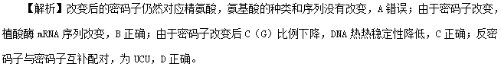
【考点定位】基因的表达，密码子，反密码子
【名师点睛】此题是对基因的表达考查，解答本题的关键在于理解密码子的通用性，一种氨基酸可能有多种密码子与之对应，若改变密码子则氨基酸序列可能不变；密码子位于mRNA上，密码子改变则mRNA序列改变，反密码子与密码子互补配对，则反密码子改变；DNA中A－T间两个氢键，C－G间三个氢键，若DNA中碱基数量改变，则热稳定性也会随之变化。
10.（2016天津卷.5）枯草杆菌野生型与某一突变型的差异见下表：
枯草杆菌 | 核糖体S12蛋白第55-58位的氨基酸序列 | 链霉素与核糖体的结合 | 在含链霉素培养基中的存活率（%）
野生型 | 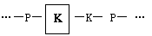 | 能 | 0
突变型 | 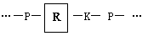 | 不能 | 100
注P:脯氨酸；K赖氨酸；R精氨酸
下列叙述正确的是
A.S12蛋白结构改变使突变型具有链霉素抗性 B.链霉素通过与核糖体结合抑制其转录功能
C.突变型的产生是由于碱基对的缺失所致 D.链霉素可以诱发枯草杆菌产生相应的抗性突变
【答案】A
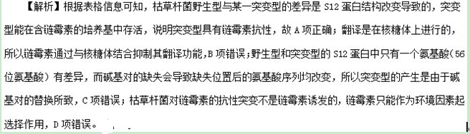

【考点定位】本题考查基因突变、遗传信息的表达等的相关知识。
【名师点睛】本题通过图表分析考查基因突变的种类、链霉素抑菌功能的原理、基因突变和环境因素的关系。难度中等。解题关键是根据突变性和野生型核糖体S12蛋白的氨基酸序列判断基因突变发生碱基变化的种类。本题容易错选D项。错因在于未能正确理解基因突变和环境因素的关系。
11.（2016新课标2卷.3) 下列关于动物激素的叙述，错误的是
A.机体内、外环境的变化可影响激素的分泌
B.切除动物垂体后，血液中生长激素的浓度下降
C.通过对转录的调节可影响蛋白质类激素的合成量
D.血液中胰岛素增加可促进胰岛B细胞分泌胰高血糖素
【答案】D
【解析】激素的分泌是以细胞代谢为基础的，因此机体内、外环境的变化可通过影响细胞代谢而影响激素的分泌，A项正确；生长激素是由垂体分泌的，切除动物垂体后，血液中生长激素的浓度下降，B项正确；蛋白质类激素的合成过程包括转录和翻译，因此通过对转录的调节可影响蛋白质类激素的合成量，C项正确；胰岛A细胞分泌胰高血糖素，血液中血糖浓度增加可促进胰岛B细胞分泌胰岛素，D项错误。
【考点定位】动物的激素调节、基因指导蛋白质的合成
【名师点睛】与激素相关的解题知识必备：
①激素的本质及功能：激素的本质是有机分子，功能上是信息分子(如胰岛素和生长激素的化学本质为蛋白质；甲状腺激素的化学本质为氨基酸的衍生物)。激素既不组成细胞结构，也不提供能量，也不具催化作用，只起调节作用。激素只是改变细胞的代谢，并不直接参与生命活动。
②内分泌腺没有导管，分泌的激素弥散到血液中，通过血液循环运输到全身，但只有靶器官、靶细胞能识别并接受信息调节代谢。激素的分泌是以细胞代谢为基础，而细胞代谢受机体内、外环境变化的影响。
③记住常见动物激素的种类、功能及其分泌部位。

